Кулер для воды Aqua Work 16-L/HLN бело-синий

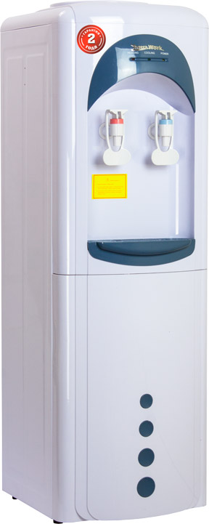 | 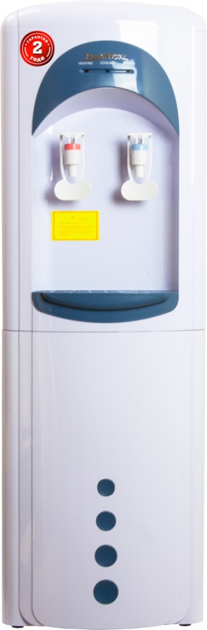 | 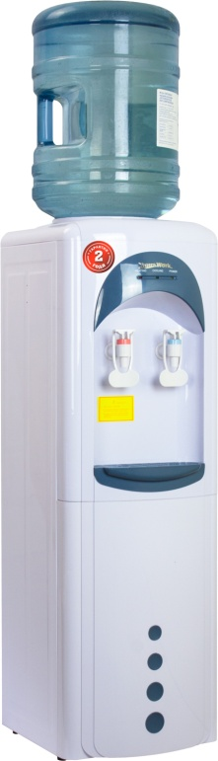

Напольный кулер для воды AquaWork 16-L/HLN с производительной компрессорной системой охлаждения.
- хорошие для такого класса аппаратов показатели по нагреву воды: 700 Вт, не менее 7 литров в час с температурой 90-96ºС;
- не менее 2 литров холодной воды в час с температурой не более 7-10ºС;
- корпус из стали с плавными закругленными линиями позволяет использовать любые навесные стаканодержатели: и на шурупах и на магнитах;
Удобное управление краниками подачи - нажим кружкой.

Модель | 16 L/HLN
Нагрев воды | есть
Мощность | 700 Вт
Нагревает | ≥ 90 ºС, не менее 7л/ч
Охлаждение | компрессорное
Мощность | 90 Вт
Охлаждает | ≤ 10 ºС, не менее 2л/ч
Подача воды | кружкой
Краников | 2
Стаканодержатели | на шурупах, на магнитах
Место в корпусе | не используется
Установка бутыли | сверху
Индикация работы | светодиоды
Управление | тумблеры вкл/выкл
Габариты аппарата | 310x310x960 мм
Вес | 12.25 кг
Напряжение | 220-240 В / 50 Гц
Производство | Китай
Гарантия | 24 мес.

